102.10.17(四)
時間 | 活動項目及地點 | 雨天備案
0800- | 滿心歡喜出發去─花蓮市集合出發
0800-1000 | 各路好漢聚一堂─老師集結
1045-1215 | 阡陌稻田盤中飧─土壟體驗+金城武奉茶樹
景點說明 | 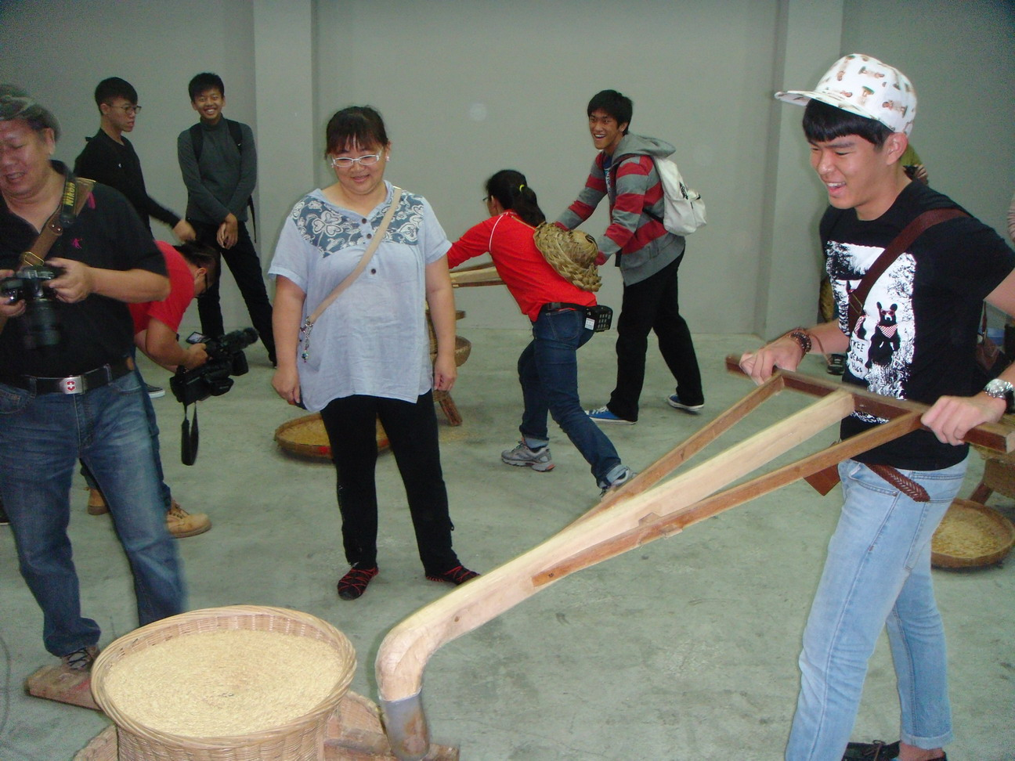  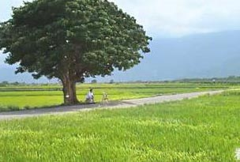  從無到有、從含殼的稻米到白皙的米粒─土壟體驗讓您明白；而其位於的稻米豐收館為池上鄉農會結合專業碾米加工製程、米食DIY體驗與池上農事體驗活動等，成為一個兼具教育與休閒的景點，於民國100年成立的觀光工廠，以提供旅客一個感性休閒與知性教育之場所，館內含文物區、體驗教室，及專業導覽，並有禮品展售中心等服務及設施，成為全台唯一結合精緻碾米加工與稻米教育之觀光工廠。1 台東池上的一片稻浪，原本以沒有路燈、沒有電線桿的「無的美感」吸引人；但長榮航空找金城武到此拍企業形象廣告，捧紅拍片景點，絡繹不絕的觀光客對著「金城武大道」、「金城武樹」高喊「I See You」，車潮、垃圾也讓周邊農人困擾；企業為了回饋當地，決定認養「金城武樹」，在假日提供奉茶服務，並維護周邊清潔因拍廣告造成池上民眾的不便，其實好與壞是可以取得協調的，也建議大家不要開車進來，而是學金城武，騎自行車徜徉在一片稻浪中。
1220-1300 | 能量補充鮮美食─風味午餐池上大碗飯
景點說明 | 過去的農村農忙時，農人為了工作方便，午餐都會在田裡吃，而最受歡迎的就是大碗公飯了，特別是在割稻時，一大碗的割稻飯在那個物質貧乏的時代，主人準備的飯菜一定不隨便，是除了逢年過節外，可以讓人大快朵頤另一個美好時光，但隨著時代的變遷移及物質享受的提高，吃不再像過去那般的讓人期待，現代的農人們也以便當代替，大碗公早已消失許久，想回味拿樣的感覺嗎，快來參加我們的活動
1330-1600 | 教學相長增新知─延平鄉桃源國小交流
景點說明 | 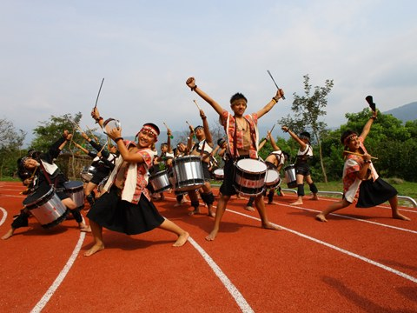  桃源國小是一所與社區緊密結合的公立學校，布農部落的文化風情，與學校交織出別具特色的教育氛圍，學校校長與教師是如何帶著這群大地的孩子共學呢？沒有親自體驗過，你只能侷限在自己的想像裡！此次教學參訪活動讓我們走進桃源國小瞧瞧！(主題：反轉教學)
1620-1730 | 社區發展群策力─玉龍泉生態步道 |  | 茶葉文化館
景點說明 | 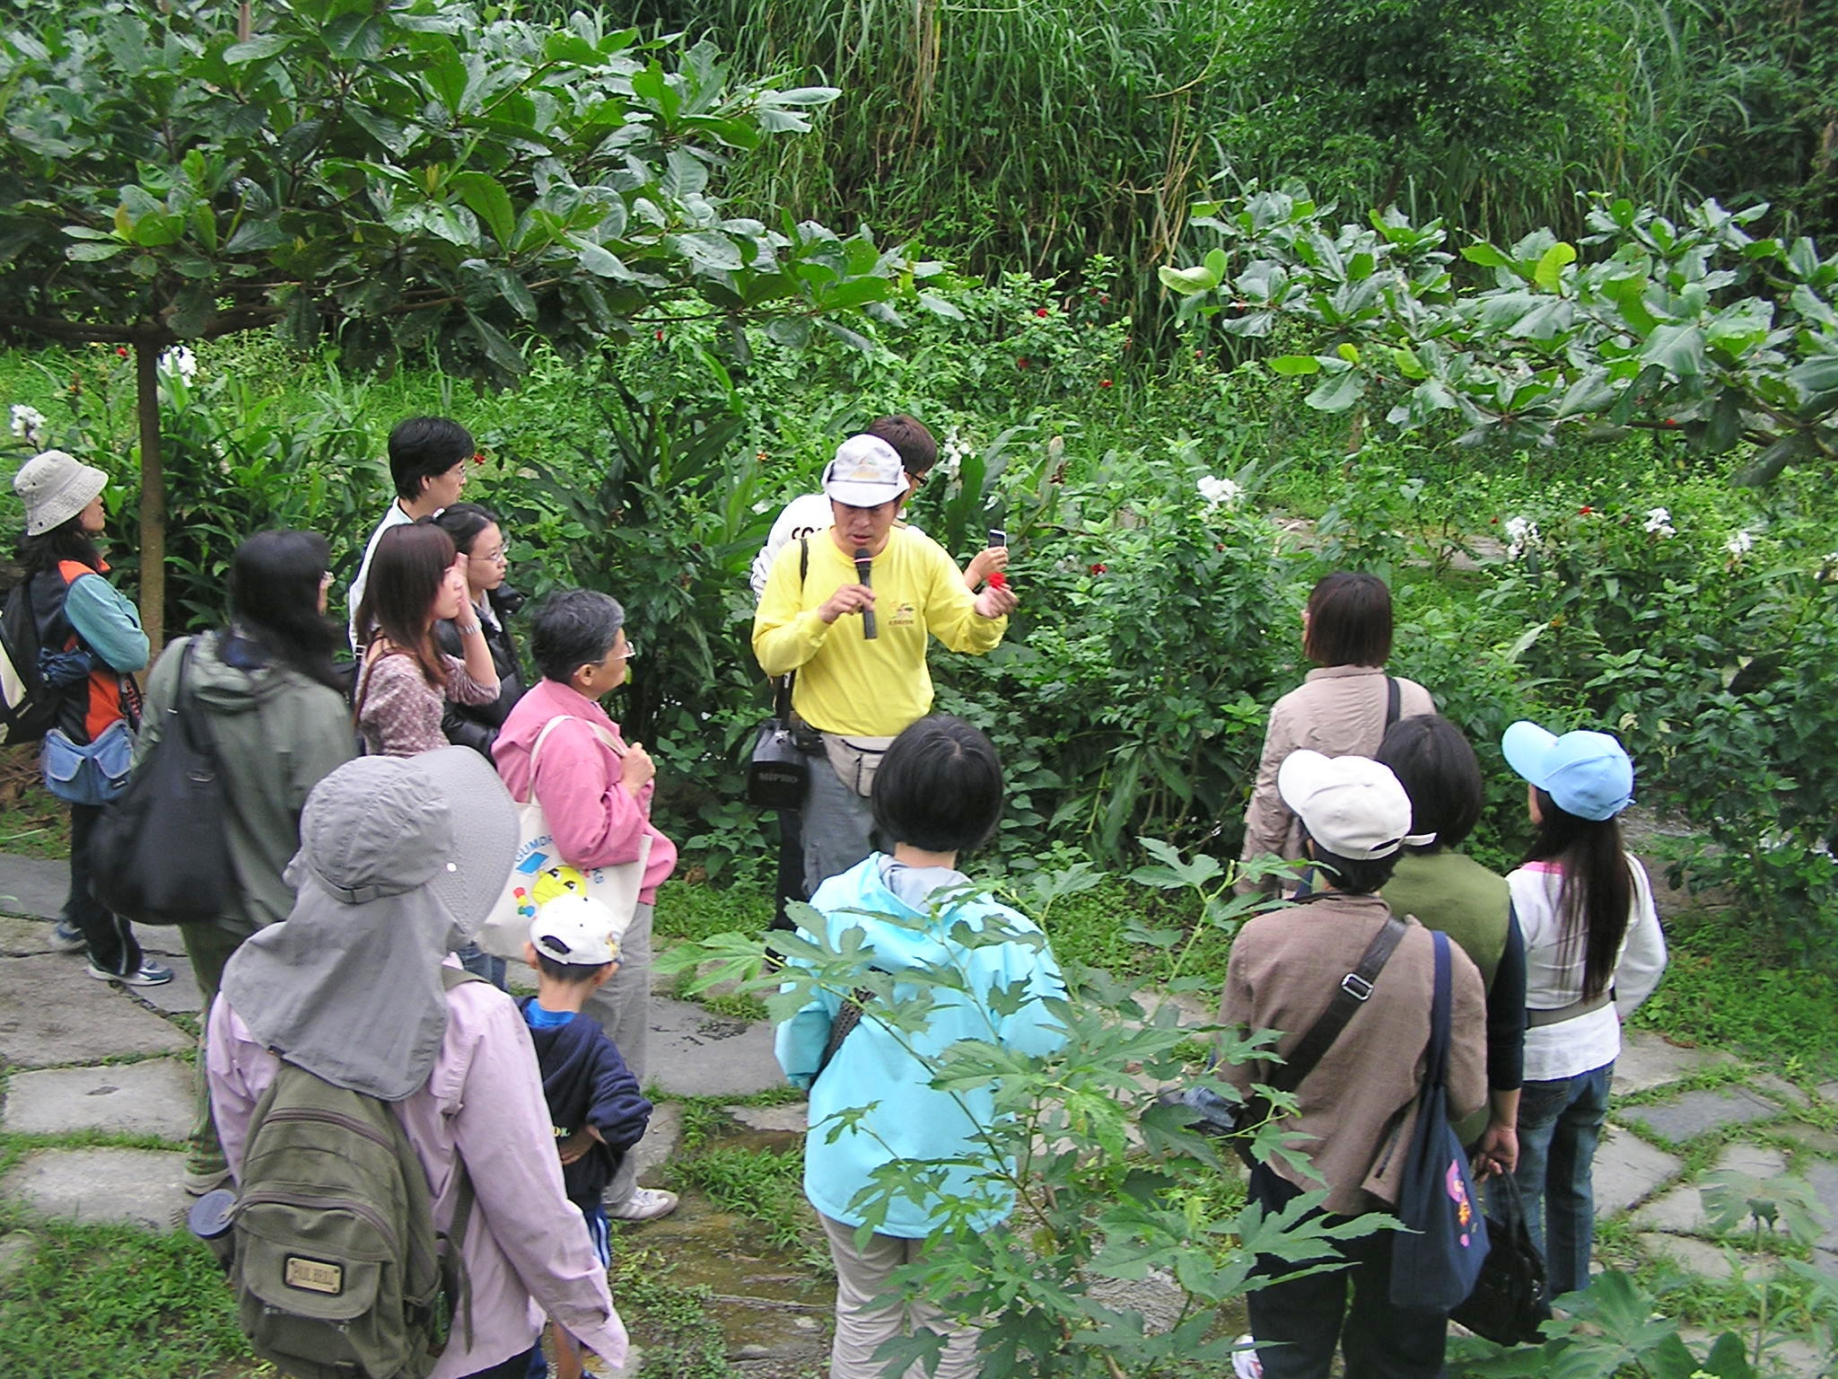  玉龍泉是永安社區的重要野溪，千百年溪水沖刷，已經將永安台地侵蝕切割出一條小峽谷，在豐富的水源滋潤下，形成一個天然熱帶闊葉次生林，林相及生態豐富，當地民眾視為「靈泉」，每年端午節午時，全部村民會聚集取午時水，成為鹿野鄉的地方習俗之一。玉龍泉生態步道全長1,100公尺，共分為3大段
景點說明 | 第1段設有108階的階梯步道，沿途有玉龍泉湧泉區等全長約250公尺；第2段為玉龍泉溪畔步道，沿途林相豐富，全長約550公尺；第3段為高台林蔭階梯步道中間設有370階的階梯步道哦。
1800-1900 | 養身有機好滋味─風味晚餐原生植物園養身餐
景點說明 | 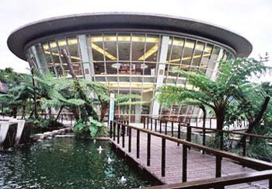  台東原生應用植物園以有機原生藥草入菜，天然優質的食材及得天獨厚無污染環境，水質，養生食材精選取材，每天均以現採園區栽種的有機無毒，無污染新鮮珍貴的保健植物，再結合當地文化美食，絶佳建築舒適空間，由園區店主廚精心烹調的養生御膳餐，清爽醇厚，養生風味，絶對讓顧客吃出健康與美味；而園區建築以天人合一，集天地靈氣，圓滿氛圍，崇尚自然以維護地貌，簡約建築規劃方向．建立植物、花之圖騰追求健康自然之原生應用植物園．
1930-2100 | 遍地花開是美景─國際地標鐵花村 |  | 誠品書店
景點說明 | 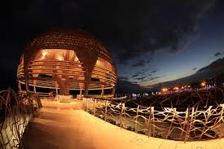  國際地標座落在臺東海濱公園，是一處以「人」為主的空間，空間設計與一望無際的太平洋相互呼應，人們可以在這裡佇足聽濤、賞海，感受海洋氣息，清晨時分，與國際百年地標一起迎接曙光，開始活力的一天。夜晚這裡也是藝文表演的絕佳舞臺，音樂與海潮聲交織成動人的樂章，舞臺下的聽眾隨著音樂搖擺身體，一起享受音樂無國界的自由氣氛。過去，大家總說臺東沒有夜生活，但有了音樂聚落-「鐵花村」，臺東的夜晚，變的很享受。跟大夥坐在草坪上，聽著原民歌手的創作，幸運的話，還能遇上金曲歌王陳建年、胡德夫的即興演出，享受山海文化孕育出的澎湃歌聲與悠閒自在。欣賞完了表演，再到正氣路上的水果街，品嚐各式臺東美食小吃。
2130-2300 | 秋瑟星光佈滿天─自由活動
2300- | 溫馨舒適好地方─翠安儂風旅(或峇厘商旅或同級)
景點說明 | 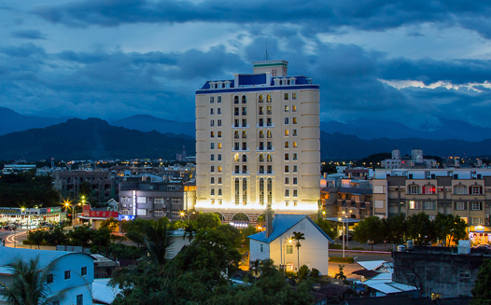  2013年9月全新裝修完成，45間各樣法式溫馨套房，翠安儂風旅，以「家」為本的概念，依循著路易十四的初衷及父親事業的延續，以幸福企業做為出發，希望讓所有來此住宿的旅客可以感受 到賓至如歸的尊寵。精緻貼心的服務從進門的那一刻即可深刻感受除了精緻的馬卡龍迎賓點心外，並提供當地的旅遊手冊及觀光地圖；打開房門，等候您的歡迎禮靜靜的躺在床頭，此外，特別選用阿原肥皂系列商品做為房內備品，細心呵護您每一寸疲勞的肌膚，點心吧裡除了小點心外更提供頂級TWININGS康寧茶供您飲用，讓您感受完全放鬆的住宿經驗。 執行長七年級生打造出獨樹一格的翠安儂風旅從一天的開始早餐即選用新鮮蔬菜做為食材，搭配特選雞蛋及產地直送食材，手工法式早餐讓您吃的安心又健康；精緻的迎賓點心是CEO親自遠赴法國藍帶廚藝學院長時間鑽研取得藍帶甜點師證照後，原汁原味帶回台灣，忠實為您呈現法式甜點優雅細緻的口感，品嘗的同時彷彿悄悄走進法國巴黎的街頭。
102.10.18(五)
0730-0830 | 又是美好的一天─晨喚及早餐
0900-1130 | 技術日新加月異─永齡希望小學教材研發中心
景點說明 | 永齡以科學方法系統性研發教材，提供永齡希望小學全國十七個分校，近一千五百名老師經實驗，驗證有效的教材，同時給予教師專業的教學支援。在弱勢學童學習低成就補救教學上，除提供專業補救教材外，社工型態服務團隊為「永齡希望小學」核心的價值之一，摒除過去依學校、班級或內容歸檔的模式，透過個案管理的方式，以學童本身為中心，社工能從學童的個案資料，客觀判斷學生的學習歷程，媒合在地化社會資源協助家庭層面的需求，更全面的掌握影響學童學習及行為表現的確切因素。
1200-1300 | 在地美食鮮滋味─風味午餐美娥海產午餐
景點說明 | 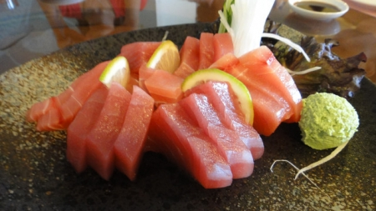  "美娥"─老闆娘林美娥的本名，約在十七年前老闆娘因面臨傳統產業轉型機緣之下接觸了餐飲業（小吃店），由於她那親切的待客之道、敬業精神及對品質的要求，才有今日的美娥海產。美娥老闆娘很珍惜現有的一切，因此，更加用心的經營，將傳統美食與精緻料理相結合，以優值的服務呈現給愛護她的客戶。
1315-1500 | 生態保育需永續─富山護魚生態體驗 |  | 小丑魚主題館
景點說明 | 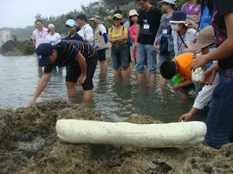  大自然的資源是需要保護及保育，濫捕濫捉總有消失的一天；富山的民眾有鑑於此，在這海灣成立了護魚區，經過多年努力，總算有成，魚我一家親，你可以在有裝備的保護下走在銳利的珊瑚礁岩上，親手餵海魚、摸海魚甚至輕輕的抱起牠呢！沙蟹、角眼蟹呼喚著你，蟻獅說你快來！
1520-1700 | 技藝傳承結同心─都壢阿美民俗村歌舞同賞 |  | 東管處處本部
景點說明 | 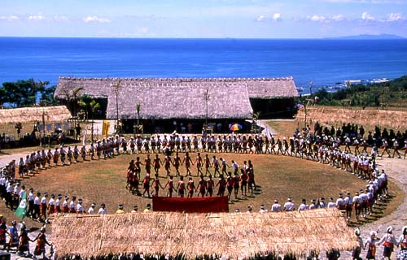  阿美族民俗中心佔地約二公頃，有眺望台及表演廣場還有數幢仿阿美族傳統建築的茅草竹屋，包括祭屋、家屋及穀倉等。竹屋裡頭可清楚了解到阿美族傳統建築的格局及用途，諸如炊煮、睡覺、廁所的地方。阿美族的傳統竹木製樂器與早期生活息息相關，如「竹鼓」為旱稻或小米成熟時用來驅趕飛禽，「排笛與鼻笛」是部落族人間傳遞訊號，弓琴則是阿美勇士對心上人表達情意用的，而「竹鐘」的阿美族語即「旮亙（ kakeng ）」，是母系社會的阿美族為女兒招贅時報喜訊的工具。這些傳統的竹木製樂器，從原來的生活敲擊器具，演變成以表演音樂形式來呈現的樂器，可以說是將先人的傳統智慧用現代的方式來繼續傳承下去，真是一件值得鼓勵與欣喜的事呀！
1730-1830 | 傳統美食滋味讚─達陸麓岸風味晚餐
景點說明 | 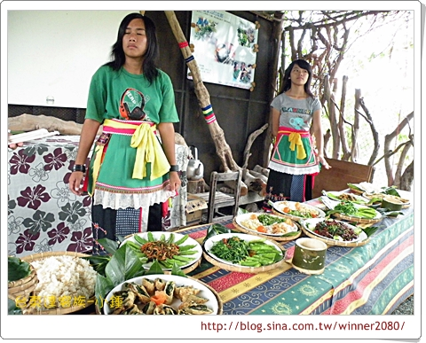  有人說『這個地球毀滅了，僅剩兩種生物可活，一隻叫蟑螂，一隻叫阿美族，阿美族是最懂吃的民族，無論是溪邊、海邊、森林裡的動物，還是路邊野菜，都能利用生態條件，調烹飪出美味的健康佳餚。您可曾在田園間海之濱用手抓飯、現嚐鮮魚、月桃握
景點說明 | 飯、石板烤肉？來享用吧； 達麓岸部落位於都蘭屬阿美族部落達麓岸可以說是族人的會議場所，也可以是宴客場所，至於位在海濱或田邊的達麓岸，則可以是族人農閒或捕魚時的休息場所；達麓岸在花東海岸線到處都有，形式不拘，大抵就是有個茅草屋頂的露天建築，高檔一點的，或許屋頂下會有個像床一樣的東西。多功能會所是他們文藝創作的搖籃。
1900-2000 | 熱鬧喧囂媲白晝─夜間生態觀察 |  | 望園飲茶
景點說明 | 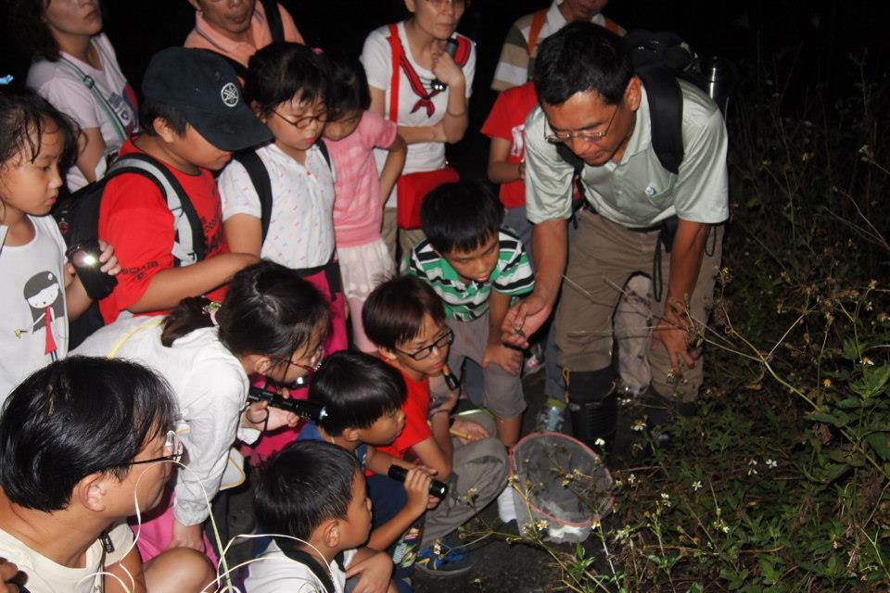  伽路蘭或台東森林公園甚至卑南文化公園的夜間生態觀察，大夥多了跟黑夜以及自然相處的能力真是太好了，而在夜間觀察時，看到黑漆漆的樹林中，原來有那麼多夜的精靈在活動，簡直熱鬧非凡，行進間，不敢發出轟然聲響的驚呼聲，這不是因為害怕黑暗的襲擊，而是擔心吵著了隱匿在樹葉叢中的椿象、擔心打擾了正在蛻皮的蟬兒與正在談情說愛的獨角仙。
2030-2300 | 蟲鳴蛙叫涼風吹─自由活動
2300- | 溫馨舒適好地方─翠安儂風旅(或峇厘商旅或同級)
102.10.19(六)
0730-0830 | 又是美好的一天─晨喚及早餐
0940-1100 | 科管制茶品質優─五星級林旺製茶體驗
景點說明 | 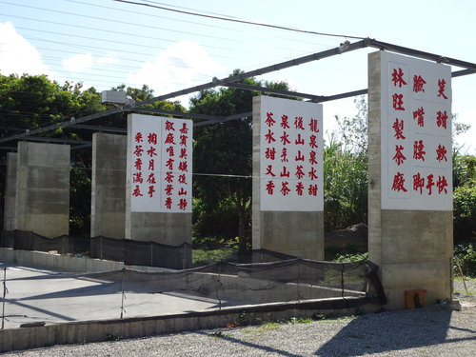  林旺產業製茶廠於鹿野鄉龍田村，被農委會評選為全國十大「五星級製茶廠」之一，也是宜花東屏半個台灣惟一得獎茶廠，還成為全國第三家通過ISO22000認證的製茶廠。主人林耀精先生自居為傻子卻始終堅定著：「做對的事，就不用猶豫」面對種茶製茶時所遇到的各項挑戰，跳脫舊思維的直覺反應融合老茶農的經驗相授，以科學得方式終成為手中那一沏好茶，請君品茗今年102年再獲紅烏龍茶賽冠軍哦！
1100-1230 | 單騎田園農田史─阿度自行車 |  | 瑞源花布燈籠
景點說明 | 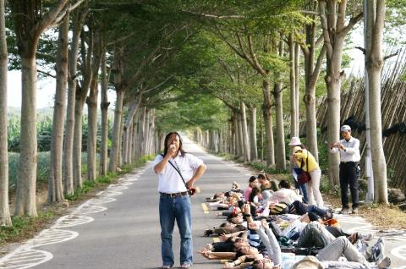  一陣擴音器的聲音劃破了龍田村寂靜的氛圍，隨之而來的是一陣陣開懷的笑聲。已是道地龍田人的都市人阿度，領著眾人騎乘鐵馬享受龍田之美。龍田村是東台灣極富歷史又兼具人文風采的聚落，早年曾是卑南族人的狩獵場，被稱為「鹿寮」，漫天蝴蝶飛舞，並有成群野鹿奔跑嬉戲。龍田村歷經不同時代的移民，帶來不同的文化，村裡有漂亮的棋盤式農田與茶園風光，充滿自然恬靜的鄉村野趣，全村坡度平緩，也可以隨時騎上單車，在筆直的道路上體驗生命與自然相結合的動人時光。
1245-1345 | 風味茶餐好健康─風味午餐田媽嗎正一餐廳
景點說明 | 田媽媽風味餐的「正一餐廳」老闆傅錦英傅姐本身是種茶專業，另項專才就是中式風味餐，以對紅烏龍茶特性的了解，所以烹煮入菜時就能畫龍點睛；充分掌握了講求健康與美味道地的美食上桌！
1400-1500 | 另類觀光有意思─關山警分局文史館
景點說明 | 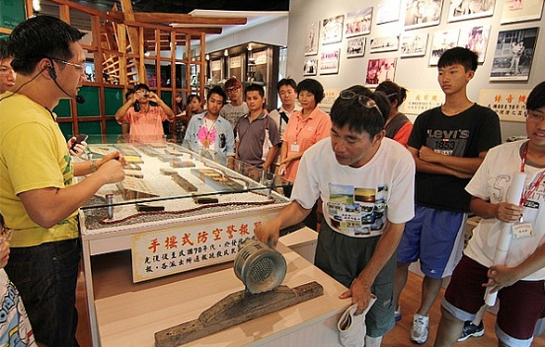  一般人沒事一定不會進警察局，但到關山鎮旅遊，絕對不能錯過的一個景點，卻是關山分局。關山分局整體設計與印象中的警察局孑然不同，環境更是優美宜人，是一個讓人進去後不想出來的警察局。透過系統化整理，一一陳列展示，讓前來參觀的遊客們可以觀古看今，來個超級比一比，同時也透過展覽，拉近警民間的距離。
1500-1800 | 轉眼寧靜到繁華─花蓮可愛的家

